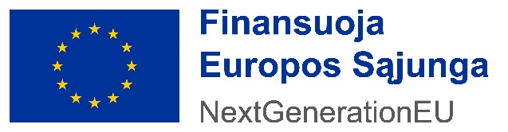

SUPPLIER‘S DECLARATION / TIEKĖJO DEKLARACIJA

2025- - .
Date / Data
Location / Vieta

I ______________________________________________, representative of  (position, name and surname of the representative of supplier)  ____________________________________________, hereby declare that:  (name of the supplier)  - The supplier has not entered into any agreements with other suppliers with the aim of distorting competition in the procurement procedure.  - The supplier is not in a conflict of interest at the time of purchase, or the relevant situation cannot be remedied. The relevant situation of conflict of interest shall be deemed irreconcilable if the persons involved in the conflict of interest have determined the decisions of the Purchaser and changing these decisions would be contrary to the principles laid down in the Procurement Rules.  - The supplier shall not take any unlawful action during the procurement procedure with the aim of influencing the decisions of the Purchaser, obtain confidential information that would give it an unlawful advantage in the procurement procedure, or provide misleading information that could significantly influence the Purchaser's decisions on the exclusion of suppliers, the evaluation of their qualifications, or the determination of the winner.  - The Supplier is the manufacturer of the offered equipment or the official representative of the equipment manufacturer or has an official agreement with such a representative. | Aš __________________________________________, patvirtinu, kad  (tiekėjo atstovo pareigos, vardas, pavardė)  mano atstovaujamas _________________________________________:  (tiekėjo pavadinimas)  - nėra sudaręs su kitais tiekėjais susitarimų, kuriais siekiama iškreipti konkurenciją atliekamame pirkime;  - pirkimo metu nepatenka į interesų konflikto situaciją, ir atitinkamos padėties negalima ištaisyti. Laikoma, kad atitinkamos padėties dėl interesų konflikto negalima ištaisyti, jeigu į interesų konfliktą patekę asmenys nulėmė Pirkėjo sprendimus ir šių sprendimų pakeitimas prieštarautų Pirkimų taisyklėse įtvirtintiems principams;  - pirkimo metu nesiima neteisėtų veiksmų, siekdamas daryti įtaką Pirkėjo sprendimams, gauti konfidencialios informacijos, kuri suteiktų jam neteisėtą pranašumą pirkimo procedūroje, ar neteikia klaidinančios informacijos, kuri gali daryti esminę įtaką Pirkėjo sprendimams dėl tiekėjų pašalinimo, jų kvalifikacijos vertinimo, laimėtojo nustatymo;  - yra siūlomos įrangos gamintojas arba oficialus gamintojo atstovas arba turi oficialų susitarimą su tokiu atstovu.

Title/position of the Head of the Supplier or authorised person/  Tiekėjo vadovo arba jo įgalioto asmens pareigos |  | Signature/  Parašas |  | Name and surname/  Vardas ir pavardė

